Record CLEAN K1-A F – spritzwassergeschützte Ausführung für Anwendungen in Feuchträumen
Record | Part of ASSA ABLOY

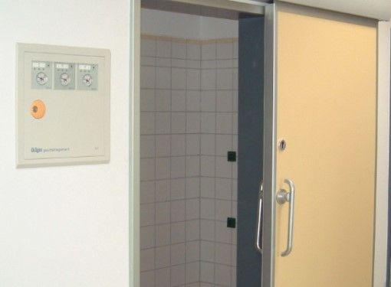Eigenschaften
HAN:
record CLEAN K1-A F
Dichtheit
dichtschließend
Farbton
nach Hersteller-Farbkarte
Feucht- / Nassraum
geeignet für Feuchtraum
Oberfläche
anodisiert / eloxiert, beschichtet, melaminharzbeschichtet
Öffnungsart
Schiebeflügel
Werkstoff
Aluminium, Edelstahl, High Pressure Laminate (HPL), Stahl
Höhe (mm)
3.305,00
Werkstoff Profil, Rahmen
Aluminium
Anzahl Flügel
1,00
Dicke Türblatt (mm)
40,00
Durchgangsbreite (mm)
0,00 - 3.000,00
Durchgangshöhe (mm)
0,00 - 3.000,00
Gewicht (kg/m²)
14,00
Varianten
CLEAN K1-A na, CLEAN K1, CLEAN K1 RS, CLEAN K1-A -dB, CLEAN K1-A Pb, CLEAN K1-A T30 RS

